Resolución del Pleno del Instituto de Transparencia, Acceso a la Información Pública y Protección de Datos Personales del Estado de México y Municipios, con domicilio en Metepec, Estado de México, a treinta y uno de agosto de dos mil veintidós.
VISTO el expediente electrónico formado con motivo del recurso de revisión número 11400/INFOEM/IP/RR/2022, interpuesto por el XXXXXXXX, en lo sucesivo El Recurrente, en contra de la respuesta de la Secretaría de Movilidad, en lo subsecuente El Sujeto Obligado, se procede a dictar la presente resolución.

A N T E C E D E N T E S D E L A S U N T O
PRIMERO. De la Solicitud de Información.
Con fecha veintiséis de mayo de dos mil veintidós, El Recurrente, presentó a través del Sistema de Acceso a la Información Mexiquense (SAIMEX) ante El Sujeto Obligado, solicitud de acceso a la información pública, registrada bajo el número de expediente 00253/SMOV/IP/2022, mediante la cual solicitó información en el tenor siguiente:
“Cuantos vehiiculos se han chatarrizado de 2005 a mayo de 2022, las gacetas donde se publicaron los vehiculos chatarrizados, el peso de los vehiculos, el monto recadudado, el oporcentaje para gobienro del estado y para las empresas, los convenios firmados con las empresas chatarrizadoras y con los deposios, en que depositos se han chatarrizado y cuanto vehciulo por deposito en el mismo periodo” (Sic)
Modalidad de entrega: A través del SAIMEX.

SEGUNDO. De la respuesta del Sujeto Obligado.
En el expediente electrónico SAIMEX, se aprecia que el diez de junio de los corrientes, El Sujeto Obligado dio respuesta a la solicitud de información en los siguientes términos:
“En respuesta a la solicitud recibida, nos permitimos hacer de su conocimiento que con fundamento en el artículo 53, Fracciones: II, V y VI de la Ley de Transparencia y Acceso a la Información Pública del Estado de México y Municipios, le contestamos que:
En atención a su solicitud de información pública ingresada a través del Sistema de Acceso a la Información Mexiquense "SAIMEX" con número de folio 00253/SMOV/IP/2022; Al respecto, con fundamento en lo establecido por los artículos 3 fracción XXXIX, 4 segundo párrafo, 12 segundo párrafo, 59 fracciones I, II y III de la Ley de Transparencia y Acceso a la Información Pública del Estado de México y Municipios, remito copia del oficio No. 22000008010000S/132/2022, signado por el Director de Reciclaje de Vehículos con el cual se da contestación a lo solicitado. Aunado a lo anterior, le informo que por cuanto hace los años 2005 a 2012 después de realizar una búsqueda exhaustiva en los archivos de esta Unidad Administrativa no se encontró registro alguno de lo solicitado, debido a que el Programa de Reciclaje de Vehículos (Chatarrización) se implementó hasta el año 2013. Por otro lado, respecto de los años 2020 y 2021, le informo que después de realizar una búsqueda exhaustiva en los archivos de esta Unidad Administrativa no se encontró registro alguno de lo solicitado, debido a que el Programa de Reciclaje de Vehículos (Chatarrización) se suspendió temporalmente por la contingencia sanitaria del Virus SARS-CoV-2, causante de la enfermedad COVID-19. Por lo que hace al año 2022, le informo que de enero al momento de la solicitud no se tiene registro de que se han chatarrizado vehículos. Finalmente, hago de su conocimiento que las Gacetas donde se publican los vehículos chatarrizados son públicas y pueden localizarse en el link: https://legislacion.edomex.gob.mx/ve_periodico_oficial “ (Sic)
Del expediente electrónico del SAIMEX, se advierte que El Sujeto Obligado adjuntó el documento electrónico “folio 271.2022.pdf”, mismo que se tiene por reproducido en virtud de que será materia de análisis en el considerando respectivo.

TERCERO. Del recurso de revisión.
Inconforme con la respuesta por El Sujeto Obligado, El Recurrente interpuso recurso de revisión, en fecha dieciséis de junio del presente, el cual fue registrado en el sistema electrónico con el expediente número 11400/INFOEM/IP/RR/2022, en el cual arguye las siguientes manifestaciones:
Acto Impugnado:
“Sed solicitaron las gacetas que por ley se deben publicar para la destrución de los vehiculos.” (Sic)
Razones o Motivos de Inconformidad:
“entrega la información incompleta no entrega las gacetas que por ley deben tener.” (Sic)

CUARTO. Del turno del recurso de revisión.
Medio de impugnación que le fue turnado al Comisionado Presidente José Martínez Vilchis, por medio del sistema electrónico en términos del arábigo 185 fracción I de la Ley de Transparencia y Acceso a la información Pública del Estado de México y Municipios, del cual recayó acuerdo de admisión en fecha veintiuno de junio de los corrientes, determinándose en él, un plazo de siete días para que las partes manifestaran lo que a su derecho corresponda en términos del numeral ya citado.

QUINTO. De la etapa de instrucción.
Así, en la etapa de instrucción, de las constancias que obran en el expediente electrónico del recurso de revisión se advierte que El Sujeto Obligado rindió su informe justificado en fecha treinta de junio de dos mil veintidós, mismo que se puso a la vista del particular el día cuatro de agosto del presente.

Por lo cual se decretó cierre de instrucción con fecha quince de agosto de dos mil veintidós, en términos del artículo 185 Fracción VI de la Ley de Transparencia y Acceso a la Información Pública del Estado de México y Municipios, iniciando el término legal para dictar resolución definitiva del asunto.
Así, en fecha diecinueve de agosto de dos mil veintidós, en el expediente electrónico del recurso de revisión se amplió plazo para dictar resolución, en términos del artículo 181 de la Ley de Transparencia y Acceso a la Información del Estado de México y Municipios.
Este organismo garante no pasa por alto justificar, que el plazo para emitir resolución en el presente asunto encuentra justificación en el alto número de recursos de revisión recibidos dentro del primer semestre del año dos mil veintidós, que, en comparación con los recibidos el año pasado dentro del mismo periodo, se ha incrementado aproximadamente un 400%, circunstancia atípica que ha rebasado las capacidades técnicas y humanas del personal encargado de la proyección de las resoluciones a dichos medios de impugnación.
Por ello, es menester precisar que si bien se ha excedido el plazo para resolver el presente medio de impugnación, de conformidad con la ley de la materia, el plazo para emitir resolución se encuentra justificado en los elementos para medir su razonabilidad de asuntos conforme a los parámetros establecidos por diversos órganos jurisdiccionales federales, aplicables también en procedimientos análogos, como el que nos ocupa.
Así, en términos de lo que establecen los artículos 8.1 y 25 de la Convención Americana sobre Derechos Humanos, los recursos deben ser sencillos y resolverse en el menor tiempo posible, tomando en consideración la dilación total del procedimiento; esto es, en un plazo razonable.
En ese sentido, el legislador fijó los términos procesales en las leyes, de manera general, sin que pudiera prever la variada gama de casos que son resueltos por los órganos jurisdiccionales o cuasi jurisdiccionales, tanto por la complejidad de los hechos, como por el número de casos que conocen.
Por ello, excepcionalmente, si un asunto es resuelto con posterioridad a los plazos señalados por la norma debe analizarse la razonabilidad del tiempo necesario para su resolución, atentos a los siguientes criterios:
a) Complejidad del asunto: La complejidad de la prueba, la pluralidad de sujetos procesales, el tiempo transcurrido, las características y contexto del recurso.
b) Actividad Procesal del interesado: Acciones u omisiones del interesado.
c) Conducta de la Autoridad: Las Acciones u omisiones realizadas en el procedimiento. Así como si la autoridad actuó con la debida diligencia.
d) La afectación generada en la situación jurídica de la persona involucrada en el proceso: Violación a sus derechos humanos.
De modo que, cuando se trate de un asunto excepcional, por alguna o todas las características mencionadas o bien, cuando el ingreso de asuntos al órgano jurisdiccional o cuasi jurisdiccional respectivo supere notoriamente al que podría considerarse normal, debe concluirse que es una excluyente de responsabilidad en relación con la actuación del funcionario, como ha acontecido en el caso que nos ocupa.
Argumento que encuentra sustento en la jurisprudencia P./J. 32/92 emitida por el Pleno de la Suprema Corte de Justicia de la Nación de rubro “TÉRMINOS PROCESALES. PARA DETERMINAR SI UN FUNCIONARIO JUDICIAL ACTUÓ INDEBIDAMENTE POR NO RESPETARLOS SE DEBE ATENDER AL PRESUPUESTO QUE CONSIDERÓ EL LEGISLADOR AL FIJARLOS Y LAS CARACTERÍSTICAS DEL CASO.”, visible en la Gaceta del Seminario Judicial de la Federación con el registro digital 205635.
Razones por las cuales cabe concluir que, la resolución al recurso de revisión se solventa hasta esta fecha, debido a que existe una excesiva carga de trabajo en desproporción a la capacidad de los recursos materiales y humanos con que cuenta este Instituto para atender la enorme demanda de usuarios que acuden para que se les garantice su Derecho de acceso a la información Pública y Protección de Datos Personales, aunado a la complejidad de los hechos a los que se refieren, así como al volumen del expediente, la extensión de los escritos y pruebas aportadas y desahogadas por las partes; lo que impide la tramitación de los recursos dentro de los términos legales previamente establecidos por la Ley, por tratarse de causas de fuerza mayor.
Al respecto, también son de considerar los criterios sostenidos por el Cuarto Tribunal Colegiado en Materia Administrativa del Primer Circuito, cuyos rubros y datos de identificación son los siguientes:
“PLAZO RAZONABLE PARA RESOLVER. DIMENSIÓN Y EFECTOS DE ESTE CONCEPTO CUANDO SE ADUCE EXCESIVA CARGA DE TRABAJO.” consultable en el Seminario Judicial de la Federación y su gaceta, con el registro digital 2002351.
“PLAZO RAZONABLE PARA RESOLVER. CONCEPTO Y ELEMENTOS QUE LO INTEGRAN A LA LUZ DEL DERECHO INTERNACIONAL DE LOS DERECHOS HUMANOS.”, visible en el Seminario Judicial de la Federación y su gaceta, con el registro digital 2002350.
Por ello, este organismo garante comprometido con la tutela de los derechos humanos confiados, señala que este exceso del plazo legal para resolver el presente asunto, resulta de carácter excepcional.

C O N S I D E R A N D O
PRIMERO. De la competencia.
Este Instituto de Transparencia, Acceso a la Información Pública y Protección de Datos Personales del Estado de México, es competente para conocer y resolver el presente recurso de revisión interpuesto por la parte recurrente conforme a lo dispuesto en los artículos 1, párrafos segundo y tercero, 6, apartado A, fracción IV de la Constitución Política de los Estados Unidos Mexicanos; 5, párrafos trigésimo, trigésimo primero y trigésimo segundo, fracciones IV y V, de la Constitución Política del Estado Libre y Soberano de México; artículos 1, 2 fracción II, 13, 29, 36 fracciones I y II, 176, 178, 179, 181 párrafo tercero y 185 de la Ley de Transparencia y Acceso a la Información Pública del Estado de México y Municipios; y 10, 7, 9 fracciones I y XXIV, y 11 del Reglamento Interior del Instituto de Transparencia, Acceso a la Información Pública y Protección de Datos Personales del Estado de México y Municipios.

SEGUNDO. Sobre los alcances del recurso de revisión.
Derivado de la impugnación realizada, es preciso e importante señalar que el recurso de revisión inmerso en la Ley de Transparencia vigente en la entidad, tiene el fin y alcance que señalan los numerales 176, 179, 181 párrafo cuarto, 194 y 195 y demás aplicables de la Ley de Transparencia y Acceso a la Información Pública del Estado de México y Municipios vigente, el cual será analizado conforme a las actuaciones que obren en el expediente electrónico, con la finalidad de reparar cualquier posible afectación al derecho de acceso a la información pública y garantizando el principio rector de máxima publicidad.

TERCERO. Cuestiones de previo y especial pronunciamiento.
Aunado a los anterior tenemos algunas cuestiones de previo y especial pronunciamiento, antes de entrar al estudio del fondo del asunto y es necesario referir, que si bien el recurso de mérito es procedente al haber sido admitido como ha quedado descrito en el apartado de antecedentes, no menos cierto es que en el acuerdo de admisión no se hace mención al nombre del Recurrente, por lo que en este punto se tiene por satisfecho, ya que el artículo 180 de la Ley de Transparencia y Acceso a la Información Pública del Estado de México y Municipios último párrafo, prevé que no es requisito indispensable contener el nombre cuando se hace la impugnación de manera electrónica, ello porque no se advierte nombre en específico sino XXXXXX, del cual no se colige que corresponda al nombre de una persona.
Esta Ponencia considera importante abordar el análisis de los requisitos de procedibilidad de los recursos de revisión, así el artículo 180 de la Ley de Transparencia y Acceso a la Información Pública del Estado de México y Municipios, que establece lo siguiente:
“Artículo 180. El recurso de revisión contendrá:
I. El sujeto obligado ante la cual se presentó la solicitud;
II. El nombre del solicitante que recurre o de su representante y, en su caso, del tercero interesado, así como la dirección o medio que señale para recibir notificaciones;
(…)” [Sic]

En principio, de una interpretación del artículo transcrito se observan los requisitos que deberán contener los recursos de revisión; sobre el particular, de la revisión del expediente electrónico del SAIMEX se desprende que el solicitante y ahora Recurrente, en ejercicio de su derecho de acceso a la información pública, no proporcionó un nombre para que sea identificado, ya que indicó en el apartado de “DATOS DEL SOLICITANTE”, el nombre de C. ANONIMO; por lo que no tiene certeza sobre su identidad, lo que en estricto sentido, no se colmarían los requisitos establecidos en el citado artículo 180 de la Ley de Transparencia.

No obstante lo anterior, debe destacarse que el artículo 15 de Ley de Transparencia y Acceso a la Información Pública del Estado de México y Municipios prevé que, toda persona tendrá acceso a la información sin necesidad de acreditar interés alguno o justificar su utilización, de lo que se infiere que para el ejercicio del derecho de acceso a la información pública, el nombre no es un requisito sine qua non que los particulares y, en su caso, los recurrentes deban señalar, por el contrario la Ley de Transparencia prevé en su artículo 155, párrafo segundo la posibilidad de que las solicitudes de información sean anónimas, con nombre incompleto o seudónimo.

Por lo que el derecho humano de acceso a la información pública se reitera que toda persona, sin necesidad de acreditar interés alguno o justificar su utilización, deberá tener acceso a la información pública, es decir, dicho derecho fundamental exime a quien lo ejerce, de acreditar su legitimación en la causa o su interés en el asunto, lo que permite la posibilidad de que inclusive, la solicitud de acceso a la información pueda ser anónima o no contener un nombre que identifique al solicitante o que permita tener certeza sobre su identidad.

CUARTO. Del estudio de las causas de improcedencia y sobreseimiento
Es menester resaltar que en el procedimiento de acceso a la información pública y de los medios de impugnación de la materia, se advierten diversos supuestos de procedibilidad que deben estudiarse con la finalidad de dar cumplimiento a los principios de legalidad y objetividad inmersos en el artículo 9 de Ley de Transparencia y Acceso a la Información Pública del Estado de México y Municipios, en correlación con la seguridad jurídica que debe generar lo actuado ante este Organismo garante.
Siendo una facultad legal entrar al estudio de las causas de improcedencia que hagan valer las partes o que se adviertan de oficio por este Resolutor; presupuestos procesales de inicio o trámite de un proceso que dotan de seguridad jurídica la resolución emitida por este organismo colegiado, máxime que se trata de una figura procesal adoptada en la ley de la materia, la cual permite dilucidar alguna causal que impida el estudio y resolución de un asunto en su fondo, cuando una vez admitido el recurso de revisión se advierta una causa de improcedencia que permita sobreseerlo. Estudio de causales de improcedencia que no son incompatibles con el derecho de acceso a la justicia, ya que éste no se coarta por regular causas de improcedencia y sobreseimiento con tales fines.
En primer término es necesario hacer alusión a la solicitud de información ya que de ella deriva por un lado el procedimiento de acceso a la información ante El Sujeto Obligado, y por otro lado la materia sobre la que versara el recurso de revisión ante este Órgano Garante; se resalta la innegable necesidad de interpretar el texto de las solicitud, porque no se podría entender el derecho de acceso a la información sin la existencia de solicitudes de información a la luz de su interpretación ya que ésta es la fuente de la materia objeto de la transparencia específica en cada recurso de revisión; es decir, no podemos establecer una materia o un tema como objeto de derecho de acceso a la información, si de la solicitud no se entiende o no se precisan temas o materias objetivas; por ello es de notoria importancia el trabajo de interpretación que se le dé a las solicitudes de información, ya que el sujeto obligado puede considerar una circunstancia en particular diversa a la que el particular objetivamente requiere.
Ya que el planteamiento del problema es de toral importancia, a efecto de determinar la intención o voluntad del Recurrente a la luz de la interpretación de la solicitud de información, y que puede generar de forma objetiva y material El Sujeto Obligado que se relacione con esa intención, respecto del presente asunto se realiza a continuación.
Una vez sentado lo anterior, es preciso señalar que mediante la solicitud de información 00253/SMOV/IP/2022 fueron formulados 8 -ocho- requerimientos, respecto de los cuales se desprenden las siguientes consideraciones:
- Que el requerimiento identificado con el numeral 7 -siete- se encuentra inmerso en el requerimiento identificado con el numeral 6 -seis-.
- Que de una interpretación gramatical a la solicitud de información 00253/SMOV/IP/2022 es posible advertir que todos los requerimientos comparten la misma temporalidad “de 2005 a mayo de 2022”.
- Que el derecho de acceso a la información pública fue ejercido el veintiséis de mayo de dos mil veintidós, luego entonces, la temporalidad debe de ser fijada del uno de enero de dos mil cinco al veintiséis de mayo de dos mil veintidós.

Dichas precisiones, con fundamento en los artículos 13 y 181 cuarto párrafo de la Ley en materia, los cuales a la letra rezan:
“Artículo 13. El Instituto, en el ámbito de sus atribuciones, deberá suplir cualquier deficiencia para garantizar el ejercicio del derecho de acceso a la información.
Artículo 181. …
Durante el procedimiento deberá aplicarse la suplencia de la queja a favor del recurrente, sin cambiar los hechos expuestos, asegurándose de que las partes puedan presentar, de manera oral o escrita, los argumentos que funden y motiven sus pretensiones.” [Sic]

Bajo estas líneas argumentativas, al retomar y delimitar el requerimiento formulado por el ahora Recurrente, de manera objetiva se precisa que versa en conocer la siguiente información:
- El o los documentos donde conste el número de vehículos que se han chatarrizado, del periodo comprendido del uno de enero de dos mil cinco al veintiséis de mayo de dos mil veintidós.
- Ejemplares de Periódico Oficial “Gaceta de Gobierno del Estado de México” vinculadas con vehículos que se han chatarrizado, del periodo comprendido del uno de enero de dos mil cinco al veintiséis de mayo de dos mil veintidós.
- El o los documentos donde conste el peso de los vehículos que se han chatarrizado, del periodo comprendido del uno de enero de dos mil cinco al veintiséis de mayo de dos mil veintidós.
- El o los documentos donde consten el monto recaudado por concepto de los vehículos que se han chatarrizado, del periodo comprendido del uno de enero de dos mil cinco al veintiséis de mayo de dos mil veintidós.
- El o los documentos donde conste el porcentaje de ingresos para el sector público y privado respecto de los vehículos que se han chatarrizado, del periodo comprendido del uno de enero de dos mil cinco al veintiséis de mayo de dos mil veintidós.
- Convenios y/o equivalentes celebrados con empresas que chatarrizan vehículos o realizan depósitos, del periodo comprendido del uno de enero de dos mil cinco al veintiséis de mayo de dos mil veintidós.
- El o los documentos donde conste el número de vehículos chatarrizados por deposito, del periodo comprendido del uno de enero de dos mil cinco al veintiséis de mayo de dos mil veintidós.

Bajo este contexto, a efecto de identificar al área competente para dar atención a la solicitud de información 00253/SMOV/IP/2022, resulta oportuno traer a colación el organigrama del Sujeto Obligado, sirven de sustento las siguientes imágenes ilustrativas:

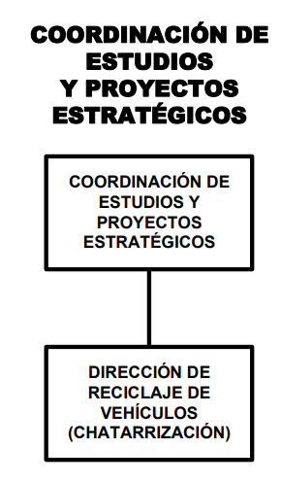
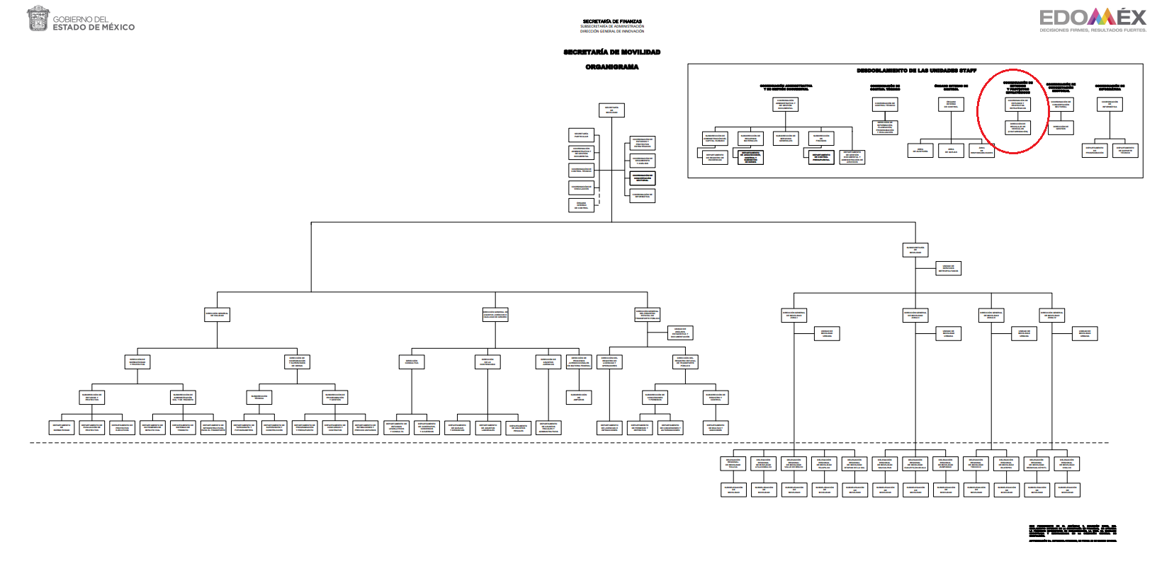

De lo expuesto con anterioridad, se desprende que El Sujeto Obligado se auxilia de diversas Direcciones, Subdirecciones, Departamentos y Unidades Administrativas para cumplir con sus fines y objetivos, resultando de nuestro más amplio interés la Coordinación de Estudios y Proyectos Estratégicos, así como la Dirección de Reciclaje de vehículos (Chatarrización).
En virtud de lo anterior, para delimitar las fronteras conceptuales de las unidades administrativas en cita, resulta oportuno traer a colación los artículos 31 y 32 del Reglamento Interior de la Secretaría de Movilidad; así como los numerales 7.74, 7.75, 7.77 y 7.78 del Código Administrativo del Estado de México, porciones normativas que disponen a la literalidad lo siguiente:
REGLAMENTO INTERIOR DE LA SECRETARÍA DE MOVILIDAD
“Artículo 31. Corresponden a la Coordinación de Estudios y Proyectos Estratégicos las atribuciones siguientes:
I. Establecer mecanismos de coordinación interinstitucional, a efecto de contar con la información necesaria para la elaboración de los estudios y proyectos que sirvan de apoyo para la toma de decisiones de la persona titular de la Secretaría;
II. Coordinar, supervisar y controlar con las unidades administrativas de la Secretaría, el procedimiento de declaración de abandono de los vehículos, tráileres, autobuses y cualquier tipo de remolques que causen abandono, para llevar a cabo la ejecución del programa de reciclaje de vehículos;
III. Supervisar el seguimiento al cumplimiento de lo establecido en el Plan de Desarrollo del Estado de México vigente en materia de movilidad sustentable y comunicaciones; así como de los proyectos y programas que de éste deriven;
IV. Representar a la Secretaría ante quienes manifiesten demandas sociales derivadas de las políticas públicas de movilidad sustentable;
V. Tramitar en representación de la Secretaría ante instancias públicas, privadas y sociales, la realización de estudios, proyectos e investigaciones que sirvan de apoyo para el fortalecimiento de las políticas de movilidad sustentable, y
VI. Las demás que le confieran otras disposiciones jurídicas aplicables y las que le encomiende la persona titular de la Secretaría.
Artículo 32. Corresponden a la Dirección de Reciclaje de Vehículos las siguientes atribuciones:
I. Ejecutar en términos de lo que dispone el Código Administrativo del Estado de México, el procedimiento de declaración de abandono y disposición final de los vehículos que se encuentren en los depósitos regulados por la Secretaría, así como el programa de reciclaje de vehículos;
II. Coordinar la supervisión de los servicios de guarda, custodia y depósito de vehículos, en relación con los vehículos, tráileres, autobuses y cualquier tipo de remolques que se encuentren en los depósitos regulados por la Secretaría, que sean susceptibles de ser declarados en abandono, seguido de su destrucción, lo anterior de conformidad con la normativa aplicable;
III. Informar a la Dirección General de Asuntos Jurídicos e Igualdad de Género, así como a las instancias correspondientes, sobre las irregularidades de las que tenga conocimiento derivado de sus actividades, aportando los elementos de prueba idóneos y pertinentes para que la autoridad competente determine lo que conforme a derecho proceda;
IV. Suscribir los acuerdos, convenios, contratos o permisos necesarios para llevar a cabo el programa de reciclaje de vehículos, informando de ello a la persona superior jerárquica inmediata, y
V. Las demás que le confieren otras disposiciones jurídicas, las que le encomiende la persona Titular de la Secretaría y la persona que sea su superior jerárquica inmediata.” (Sic)

CÓDIGO ADMINISTRATIVO DEL ESTADO DE MÉXICO
“Artículo 7.74.- Los vehículos, tráileres, autobuses y cualquier tipo de remolques asegurados y que fueron remitidos a los depósitos vehiculares que causen abandono por tres meses, aplican a favor del Estado.
Artículo 7.75.- Se iniciará el procedimiento de declaración de abandono de los vehículos, tráileres, autobuses y cualquier tipo de remolques depositados, para su destrucción, cuando se presente alguno de los supuestos siguientes: (Reformado mediante decreto número 380 de la “LVIII” Le
I. Cuando hayan transcurrido tres meses, de la fecha en que se hubiere depositado el vehículo, tráiler, autobuses y cualquier tipo de remolques a excepción de aquellos que se encuentren en proceso judicial o administrativo pendiente de resolver, o que dictada la resolución o sentencia, ésta, no haya quedado firme, en cuyo caso el plazo referido, se computará a partir del momento en que cause ejecutoria dicha resolución;
II. Que la autoridad competente haya ordenado la liberación y entrega del vehículo, tráiler, autobuses y cualquier tipo de remolques y hayan transcurrido tres meses.
La Secretaria al expedir las tarifas para los servicios que presten los corralones, podrá establecer programas de condonación a quienes paguen dentro del plazo de quince días hábiles, una vez ordenada la liberación por la autoridad competente.
Artículo 7.77.- El destino final de los vehículos rematados será invariablemente el de su destrucción total y su venta como desecho ferroso.
Tratándose de tráileres, autobuses y cualquier tipo de remolques, el Estado a través de la Secretaría de Finanzas determinará su destino final.
La Secretaría del Medio Ambiente podrá diseñar programas para el reciclaje de autopartes o sustancias obtenidas de las unidades declaradas en abandono, conforme a las reglas de carácter general que al efecto se emitan
Artículo 7.78.- Los vehículos no motorizados, como bicicletas y similares; y los aparatos, ornamentos que acompañaren al vehículo al momento de su depósito, podrán ser sujetos del procedimiento establecido por el presente Capítulo, o bien, donados a instituciones de asistencia privada o planteles educativos del Estado de México.” (Sic)

En efecto, de la normatividad previamente plasmada se desprende lo siguiente:
- Que resulta competencia de la Secretaría de Movilidad ejecutar el procedimiento de declaración de abandono y disposición final de vehículos.
- Que para ejecutar el programa de reciclaje de vehículos cuenta con competencia para suscribir acuerdos, convenios, contratos, permisos y/o diversos actos jurídicos.
- Que el destino final de los vehículos abandonados radica en el de destrucción total o su venta como desecho ferroso.

Así las cosas, es óbice mencionar que la información requerida estriba parcialmente en el interés general y el alcance público, lo anterior con fundamento en el artículo 24, fracción XII, 92, fracciones XXXII y XLVII de la Ley de Transparencia y Acceso a la Información Pública del Estado de México y Municipios, normatividad invocada cuyo contenido literal es el siguiente:
“Artículo 24. Para el cumplimiento de los objetivos de esta Ley, los sujetos obligados deberán cumplir con las siguientes obligaciones, según corresponda, de acuerdo a su naturaleza:
XII. Publicar y mantener actualizada la información relativa a las obligaciones generales de transparencia previstas en la presente Ley o determinadas así por el Instituto, y en general aquella que sea de interés público;
Artículo 92. Los sujetos obligados deberán poner a disposición del público de manera permanente y actualizada de forma sencilla, precisa y entendible, en los respectivos medios electrónicos, de acuerdo con sus facultades, atribuciones, funciones u objeto social, según corresponda, la información, por lo menos, de los temas, documentos y políticas que a continuación se señalan:
(…)
XXXII. Las concesiones, contratos, convenios, permisos, licencias o autorizaciones otorgados, especificando los titulares de aquéllos, debiendo publicarse su objeto, nombre o razón social del titular, vigencia, tipo, términos, condiciones, monto y modificaciones, así como si el procedimiento involucra el aprovechamiento de bienes, servicios y/o recursos públicos;
(…)
XLVII. Los ingresos recibidos por cualquier concepto señalando el nombre de los responsables de recibirlos, administrarlos y ejercerlos, indicando el destino de cada uno de ellos;
(…)” (Sic)

Robustece lo anterior, las siguientes imágenes ilustrativas, correspondientes a la tabla de aplicabilidad del Sujeto Obligado, misma que puede ser consultada en la siguiente dirección electrónica:
https://www.infoem.org.mx/es/contenido/transparencia/directorio-de-sujetos-obligados

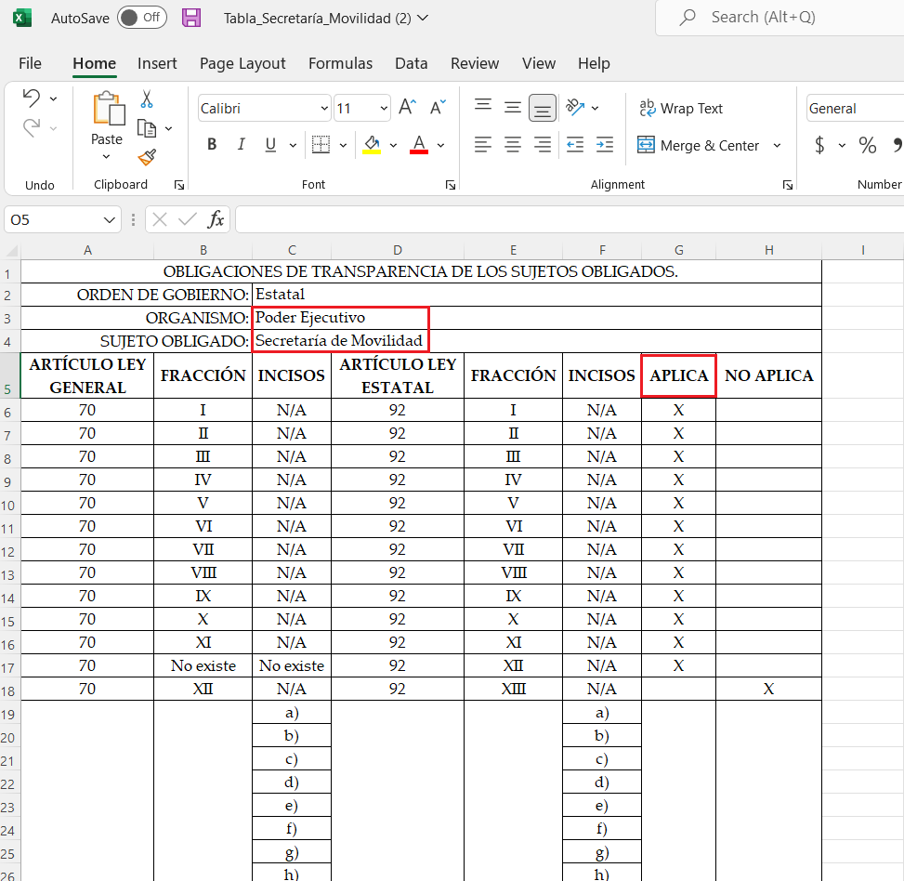
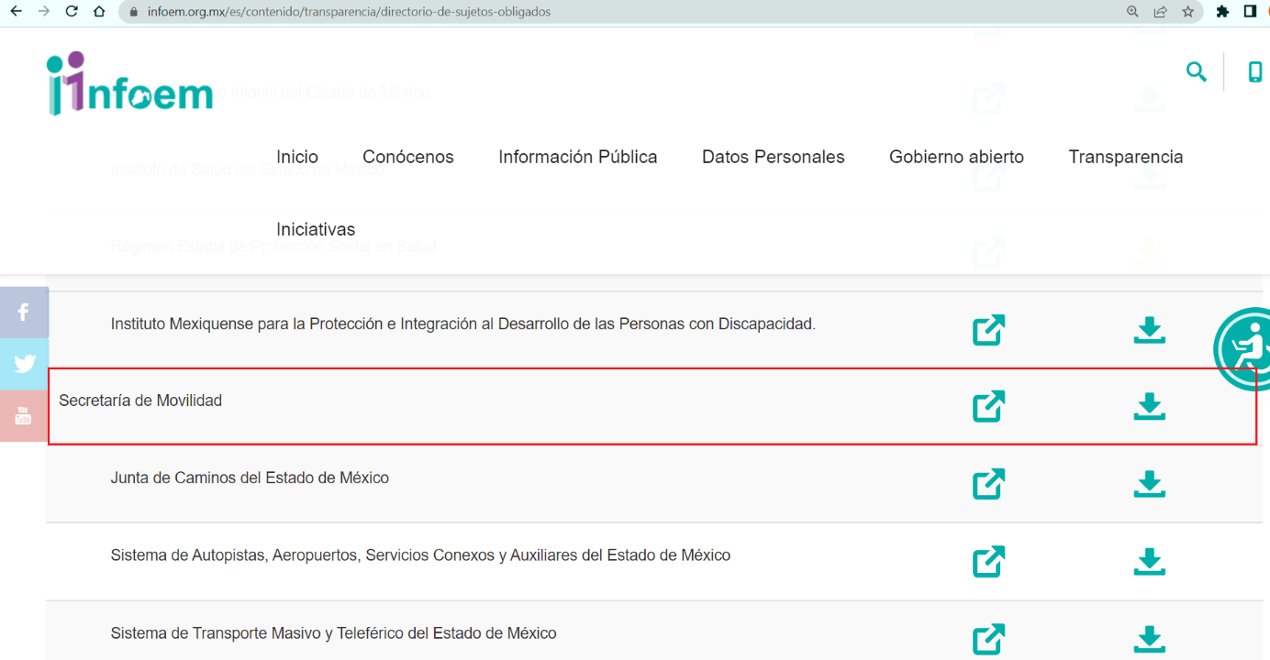
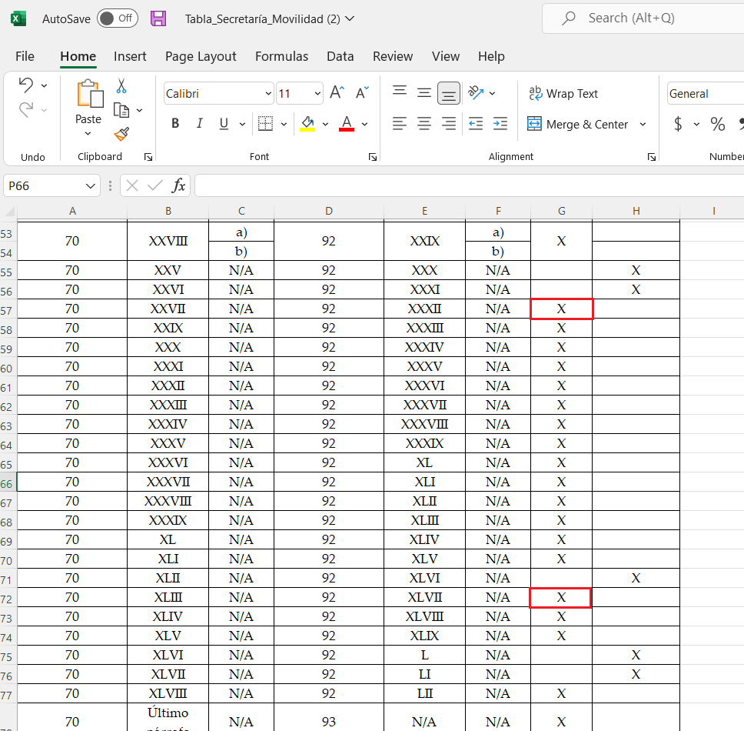
Con base en lo anteriormente expuesto, se arriba a la conclusión de que la información requerida es susceptible de ser generada, poseída y administrada por El Sujeto Obligado, en razón de las competencias reservadas. Asimismo, encuadra parcialmente dentro de las fronteras conceptuales de las obligaciones de transparencia común, al tratarse de ingresos, contratos, concesiones o convenios.
Una vez sentado lo anterior, como se mencionó en el antecedente segundo El Sujeto Obligado rindió su respuesta, en los siguientes términos:
“En respuesta a la solicitud recibida, nos permitimos hacer de su conocimiento que con fundamento en el artículo 53, Fracciones: II, V y VI de la Ley de Transparencia y Acceso a la Información Pública del Estado de México y Municipios, le contestamos que:
En atención a su solicitud de información pública ingresada a través del Sistema de Acceso a la Información Mexiquense "SAIMEX" con número de folio 00253/SMOV/IP/2022; Al respecto, con fundamento en lo establecido por los artículos 3 fracción XXXIX, 4 segundo párrafo, 12 segundo párrafo, 59 fracciones I, II y III de la Ley de Transparencia y Acceso a la Información Pública del Estado de México y Municipios, remito copia del oficio No. 22000008010000S/132/2022, signado por el Director de Reciclaje de Vehículos con el cual se da contestación a lo solicitado. Aunado a lo anterior, le informo que por cuanto hace los años 2005 a 2012 después de realizar una búsqueda exhaustiva en los archivos de esta Unidad Administrativa no se encontró registro alguno de lo solicitado, debido a que el Programa de Reciclaje de Vehículos (Chatarrización) se implementó hasta el año 2013. Por otro lado, respecto de los años 2020 y 2021, le informo que después de realizar una búsqueda exhaustiva en los archivos de esta Unidad Administrativa no se encontró registro alguno de lo solicitado, debido a que el Programa de Reciclaje de Vehículos (Chatarrización) se suspendió temporalmente por la contingencia sanitaria del Virus SARS-CoV-2, causante de la enfermedad COVID-19. Por lo que hace al año 2022, le informo que de enero al momento de la solicitud no se tiene registro de que se han chatarrizado vehículos. Finalmente, hago de su conocimiento que las Gacetas donde se publican los vehículos chatarrizados son públicas y pueden localizarse en el link: https://legislacion.edomex.gob.mx/ve_periodico_oficial “ (Sic)

Con relación a la liga electrónica referida sirve de sustento la siguiente imagen ilustrativa:
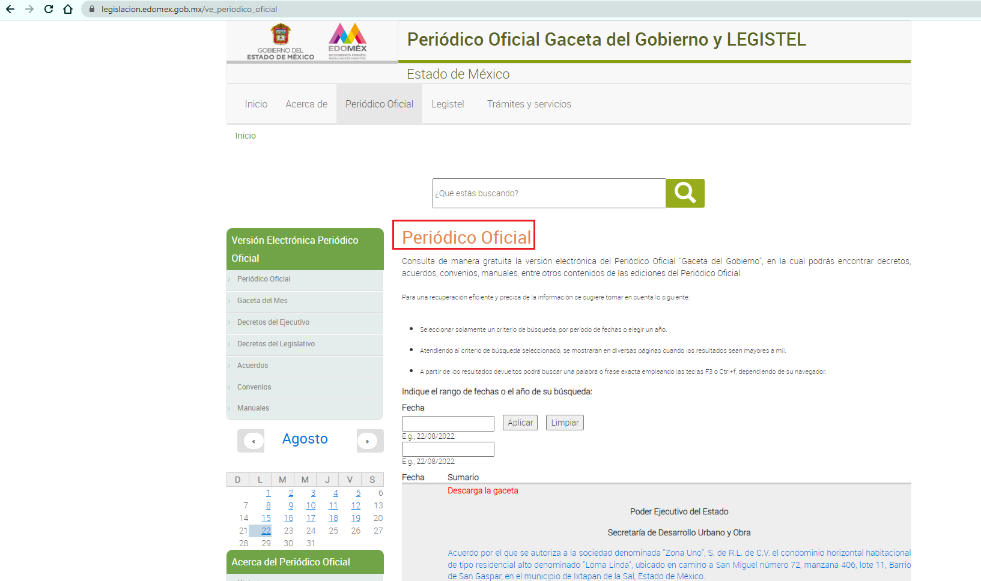
Adjuntando de manera complementaria lo siguiente:
- “folio 271.2022.pdf”: Oficio número 22000008010000S/132/2022 signado por el Director de Reciclaje de vehículos y dirigido a la Coordinadora de Estudios y Proyectos Estratégicos, de fecha tres de junio de dos mil veintidós, expone la siguiente información:
- Vehículos chatarrizados 2005-2012: Refleja número de vehículos aplastados desglosando información por año y empresa.
- Listado de ejemplares del Periódico Oficial “Gaceta del Gobierno del Estado de México” en donde se publicaron los edictos respecto de vehículos chatarrizados. (Primera a la Vigésima Octava Etapa).
- Peso de vehículos: Refleja peso de los vehículos reciclados desglosando información por empresa, año y kilogramos.
- Monto recaudado: Ingresos del Gobierno del Estado de México desglosando información por empresa y año.
- Que con relación a los ingresos, el Gobierno del Estado de México concentra el 70% de los recursos generados. En contraste, los Depósitos de Guarda y Custodia de vehículos reciben el 30%.
- Que a la fecha de respuesta no se cuentan con convenios vigentes firmados con las empresas chatarrizadoras.
- Que a la fecha de respuesta no se cuentan con convenios vigentes firmados con las empresas de depósitos.
- Finalmente se adjunta tabla que expone el número de vehículos que se han chatarrizado por depósito, desglosando la información respecto de cada uno de los edictos publicados en el Periódico Oficial “Gaceta de Gobierno del Estado de México”

En razón de lo anterior, con relación al requerimiento identificado con el numeral 6 -seis- (convenios), es de destacar que el Pleno de este Organismo Garante, ha sostenido que ante la presencia de un hecho negativo, resultaría innecesaria una declaratoria de inexistencia en términos de 19, 169 y 170 de la Ley de Transparencia y Acceso a la Información Pública del Estado de México y Municipios, y ante un hecho negativo resulta aplicable la siguiente tesis:
“HECHOS NEGATIVOS, NO SON SUSCEPTIBLES DE DEMOSTRACION.
Tratándose de un hecho negativo, el Juez no tiene por qué invocar prueba alguna de la que se desprenda, ya que es bien sabido que esta clase de hechos no son susceptibles de demostración.” [Sic]

Hasta aquí lo expuesto, resulta inconcuso que la respuesta primigenia del Sujeto Obligado es susceptible de colmar los requerimientos identificados con los numerales 1, 3, 4, 5, 6 y 7.
De manera complementaria, con relación al requerimiento identificado con el numeral 2 -dos- se desprende que El Sujeto Obligado se limitó a orientar a la página principal del Periódico Oficial “Gaceta de Gobierno del Estado de México”. Asimismo, mediante el documento electrónico “folio 271.2022.pdf” señaló las fechas de los ejemplares en donde se publicaron los edictos respectos de vehículos chatarrizados (Primera a la Vigésima Octava Etapa).
Luego entonces, con relación al requerimiento en cita, se desprende la inobservancia al numeral 161 de la Ley de Transparencia local, porción normativa que encauza a los Sujetos Obligados a señalar la fuente precisa y concreta cuando la información ya se encuentra disponible en medios impresos o electrónicos.
Inconforme con la respuesta del Sujeto Obligado, El Recurrente interpuso recurso de revisión en fecha dieciséis de junio, admitiéndose el veintiuno de junio, ambos de dos mil veintidós. Señalando como razones o motivos de inconformidad:
“entrega la información incompleta no entrega las gacetas que por ley deben tener.” (Sic)

Bajo estas líneas argumentativas, la parte de la solicitud sobre la que no se expresó inconformidad (requerimiento 2), debe declararse consentida por el hoy Recurrente, ya que no pueden producirse efectos jurídicos tendentes a revocar, confirmar o modificar la parte de la respuesta con relación a la parte de la solicitud que no fue motivo de disenso ya que se infiere un consentimiento del Recurrente ante la falta de impugnación eficaz. Sirve de sustento a lo anterior, por analogía, la tesis jurisprudencial, que a la letra dice:
“Época: Novena
Registro: 176608
Tipo de tesis: Jurisprudencia
Fuente: Semanario Judicial de la Federación y su Gaceta
Diciembre de 2005, Tomo XXII
Materia (s): Común
Tesis: VI. 3o.C. J/60
Página: 2365
ACTOS CONSENTIDOS. SON LOS QUE NO SE IMPUGNAN MEDIANTE EL RECURSO IDÓNEO.
Debe reputarse como consentido el acto que no se impugnó por el medio establecido por la ley, ya que si se hizo uso de otro no previsto por ella o si se hace una simple manifestación de inconformidad, tales actuaciones no producen efectos jurídicos tendientes a revocar, confirmar o modificar el acto reclamado en amparo, lo que significa consentimiento del mismo por falta de impugnación eficaz.
TERCER TRIBUNAL COLEGIADO EN MATERIA CIVIL DEL SEXTO CIRCUITO.
Amparo en revisión 2/90. Germán Miguel Núñez Rivera. 13 de noviembre de 1990. Unanimidad de votos. Ponente: Juan Manuel Brito Velázquez. Secretaria: Luz del Carmen Herrera Calderón.
Amparo en revisión 393/90. Amparo Naylor Hernández y otros. 6 de diciembre de 1990. Unanimidad de votos. Ponente: Juan Manuel Brito Velázquez. Secretaria: María Dolores Olarte Ruvalcaba.
Amparo directo 352/2000. Omar González Morales. 1o. de septiembre de 2000. Unanimidad de votos. Ponente: Teresa Munguía Sánchez. Secretaria: Julieta Esther Fernández Gaona.
Amparo directo 366/2005. Virginia Quixihuitl Burgos y otra. 14 de octubre de 2005. Unanimidad de votos. Ponente: Norma Fiallega Sánchez. Secretario: Horacio Óscar Rosete Mentado.
Amparo en revisión 353/2005. Francisco Torres Coronel y otro. 4 de noviembre de 2005. Unanimidad de votos. Ponente: Filiberto Méndez Gutiérrez. Secretaria: Carla Isselín Talavera.” [Sic]

De forma complementaria, robustece lo anterior el criterio 01/20 emitido por el Instituto Nacional de Transparencia, Acceso a la Información y Protección de Datos Personales, cuyo rubro y texto señalan a la literalidad lo siguiente:
“ACTOS CONSENTIDOS TÁCITAMENTE. IMPROCEDENCIA DE SU ANÁLISIS.
Si en su recurso de revisión, la persona recurrente no expresó inconformidad alguna con ciertas partes de la respuesta otorgada, se entienden tácitamente consentidas, por ende, no deben formar parte del estudio de fondo de la resolución que emite el Instituto.
Resoluciones:
RRA 4548/18. Instituto de Seguridad y Servicios Sociales de los Trabajadores del Estado. 12 de septiembre de 2018. Por unanimidad. Comisionado Ponente Oscar Mauricio Guerra Ford.
http://consultas.ifai.org.mx/descargar.php?r=./pdf/resoluciones/2018/&a=RRA%204548.pdf
RRA 5097/18. Secretaría de Hacienda y Crédito Público. 05 de septiembre de 2018. Por unanimidad. Comisionado Ponente Joel Salas Suárez.
http://consultas.ifai.org.mx/descargar.php?r=./pdf/resoluciones/2018/&a=RRA%205097.pdf
RRA 14270/19. Registro Agrario Nacional. 22 de enero de 2020. Por unanimidad. Comisionado Ponente Francisco Javier Acuña Llamas.
http://consultas.ifai.org.mx/descargar.php?r=./pdf/resoluciones/2019/&a=RRA%2014270.pdf” [Sic]

Así las cosas, hasta aquí lo expuesto, resulta inconcuso que El Sujeto Obligado no satisfizo el derecho de acceso a la información pública ejercido por El Recurrente, al tenerse por actualizadas las hipotesis normativas previstas en el artículo 179, fracciones I y V de la Ley de Transparencia y Acceso a la Información Pública del Estado de Mexico y Municipios, cuyo contenido literal es el siguiente:
“Artículo 179. El recurso de revisión es un medio de protección que la Ley otorga a los particulares, para hacer valer su derecho de acceso a la información pública, y procederá en contra de las siguientes causas:
I. La negativa a la información solicitada;
(…)
V. La entrega de información incompleta;
(…)” [Sic]

Por otra parte, como fue mencionado en el antecedente quinto, El Sujeto Obligado rindió su informe justificado en fecha treinta de junio de dos mil veintidós, adjuntando para tal efecto lo siguiente:
- “Informe Justificado RR 11400.pdf”: Oficio número CCT/UT/0223/2022 signado por el Titular de la Unidad de Transparencia y dirigido al Comisionado Ponente, de fecha veintinueve de junio de dos mil veintidós, en síntesis, refiere lo siguiente:
- Que mediante respuesta primigenia puso a la disposición del hoy recurrente, un listado con las Gacetas donde se publicaron los vehículos chatarrizados.
- Que en atención a los principios de certeza, máxima publicidad y pro persona imperantes en la materia, adjunta ejemplares del Periódico Oficial “Gaceta del Gobierno del Estado de México” vinculadas con vehículos chatarrizados.
- “Anexos Respuesta RR 11400.zip”: Compila lo siguiente:
- “EDICTO 1 15ENE2013(1).PDF”: Periódico Oficial “Gaceta del Gobierno del Estado de México” correspondiente al 15 de enero de 2013.
- “EDICTO 2 25FEB2013(1).PDF”: Periódico Oficial “Gaceta del Gobierno del Estado de México” correspondiente al 25 de febrero de 2013.
- “EDICTO 3 12ABR2013(1).PDF”: Periódico Oficial “Gaceta del Gobierno del Estado de México” correspondiente al 12 de abril de 2013.
- “EDICTO 4 11SEP2013(1).PDF”: Periódico Oficial “Gaceta del Gobierno del Estado de México” correspondiente al 11 de septiembre de 2013.
- “EDICTO 5 23SEP2013(1).PDF”: Periódico Oficial “Gaceta del Gobierno del Estado de México” correspondiente al 23 de septiembre de 2013.
- “EDICTO 6 26NOV2013(1).PDF”: Periódico Oficial “Gaceta del Gobierno del Estado de México” correspondiente al 26 de noviembre de 2013.
- “EDICTO 7 05DIC2013(1).PDF”: Periódico Oficial “Gaceta del Gobierno del Estado de México” correspondiente al 5 de diciembre de 2013.
- “EDICTO 8 12FEB2014(1).PDF”: Periódico Oficial “Gaceta del Gobierno del Estado de México” correspondiente al 12 de febrero de 2014.
- “EDICTO 9 03MAR2014(1).PDF”: Periódico Oficial “Gaceta del Gobierno del Estado de México” correspondiente al 3 de marzo de 2014.
- “EDICTO 10 07ABRIL2014(1).PDF”: Periódico Oficial “Gaceta del Gobierno del Estado de México” correspondiente al 7 de abril de 2014.
- “EDICTO 11 JUNIO2016(1).PDF”: Periódico Oficial “Gaceta del Gobierno del Estado de México” correspondiente al 24 de junio de 2016.
- “EDICTO 12 10JUL2014(1).PDF”: Periódico Oficial “Gaceta del Gobierno del Estado de México” correspondiente al 10 de julio de 2014.
- “EDICTO 13 03OCT2014(1).PDF”: Periódico Oficial “Gaceta del Gobierno del Estado de México” correspondiente al 3 de octubre de 2014.
- “EDICTO 14 23MAR2015(1).PDF”: Periódico Oficial “Gaceta del Gobierno del Estado de México” correspondiente al 23 de marzo de 2015.
- “EDICTO 15 28MAY2015(1).PDF”: Periódico Oficial “Gaceta del Gobierno del Estado de México” correspondiente al 28 de mayo de 2015.
- “EDICTO 16 15OCT2015.PDF”: Periódico Oficial “Gaceta del Gobierno del Estado de México” correspondiente al 15 de octubre de 2015.
- “EDICTO 17 25FEB2016.PDF”: Periódico Oficial “Gaceta del Gobierno del Estado de México” correspondiente al 25 de febrero de 2016.
- “EDICTO 18 24JUN2016(1).PDF”: Periódico Oficial “Gaceta del Gobierno del Estado de México” correspondiente al 24 de junio de 2016.
- “EDICTO 19 27MAR2017(1).pdf”: Periódico Oficial “Gaceta del Gobierno del Estado de México” correspondiente al 27 de marzo de 2017.
- “EDICTO 20 16JUN2017(1).pdf”: Periódico Oficial “Gaceta del Gobierno del Estado de México” correspondiente al 16 de junio de 2017.
- “EDICTO 21 22 23 02MMAY2019(1).pdf”: Periódico Oficial “Gaceta del Gobierno del Estado de México” correspondiente al 2 de mayo de 2019.
- “EDICTO 24 25JUN2019(1).pdf”: Periódico Oficial “Gaceta del Gobierno del Estado de México” correspondiente al 25 de junio de 2019.
- “EDICTO 25 11OCT2019(1).pdf”: Periódico Oficial “Gaceta del Gobierno del Estado de México” correspondiente al 11 de octubre de 2019.
- “EDICTO 26 01NOV2019(1).pdf”: Periódico Oficial “Gaceta del Gobierno del Estado de México” correspondiente al 1 de noviembre de 2019.
- “Edicto 27 14ENE2020(1).pdf”: Periódico Oficial “Gaceta del Gobierno del Estado de México” correspondiente al 14 de enero de 2020.
- “Edicto 28 30JUL2020(1).pdf”: Periódico Oficial “Gaceta del Gobierno del Estado de México” correspondiente al 30 de julio de 2020.

Con base en lo anteriormente expuesto, si bien es cierto que inicialmente El Sujeto Obligado se limitó a proporcionar una fuente no precisa, así como un listado de ejemplares del Periódico Oficial “Gaceta del Gobierno del Estado de México”, lo cierto también es que mediante informe justificado remitió una compilación de ejemplares del Periódico en cita, vinculados con el reciclaje o chatarrización de vehículos, atendiendo los motivos de inconformidad esgrimidos por el particular al momento de interponer el medio de impugnación.
En este sentido, por lo que hace a las causas de sobreseimiento contenidas en el artículo 192 de la Ley de Transparencia y Acceso a la Información Pública del Estado de México y Municipios, es oportuno señalar que estos requisitos privilegian la existencia de elementos de fondo, tales como el desistimiento o fallecimiento del Recurrente o que el Sujeto Obligado modifique el acto; de ahí que la actualización de alguno de éstos trae como consecuencia que el medio de impugnación se concluya sin que se analice el objeto de estudio planteado, es decir se sobresea.
Por otra parte, la doctrina del sobreseimiento provoca que un procedimiento se suspenda o se resuelva en definitiva sin que se entre al estudio de los agravios o motivos de inconformidad. Este mismo criterio es compartido por el más alto tribunal del país en múltiples jurisprudencias, por lo que a continuación se agrega una de ellas que sirve como orientador en esta resolución:
“SOBRESEIMIENTO EN EL JUICIO DE AMPARO DIRECTO. IMPIDE EL ESTUDIO DE LAS VIOLACIONES PROCESALES PLANTEADAS EN LOS CONCEPTOS DE VIOLACIÓN.
El sobreseimiento en el juicio de amparo directo provoca la terminación de la controversia planteada por el quejoso en la demanda de amparo provoca la terminación de la controversia planteada por el quejoso en la demanda de amparo, sin hacer un pronunciamiento de fondo sobre la legalidad o ilegalidad de la sentencia reclamada. Por consiguiente, si al sobreseerse en el juicio de amparo no se pueden estudiar los planteamientos que se hacen valer en contra del fallo reclamado, tampoco se deben analizar las violaciones procesales propuestas en los conceptos de violación, dado que, la principal consecuencia del sobreseimiento es poner fin al juicio de amparo sin resolver la controversia en sus méritos.
SÉPTIMO TRIBUNAL COLEGIADO EN MATERIA CIVIL DEL PRIMER CIRCUITO.
Amparo directo 699/2008. Mariana Leticia González Steele. 13 de noviembre de 2008. Unanimidad de votos. Ponente: Sara Judith Montalvo Trejo. Secretario: Arnulfo Mateos García.” [Sic]

De este modo, se puede deducir que en las resoluciones dictadas por el Pleno de este Instituto, en las que se decreta el sobreseimiento de un recurso de revisión por la actualización de alguno de los supuestos jurídicos contemplados en el artículo 192 de la Ley de Transparencia y Acceso a la Información Pública del Estado de México y Municipios, nos encontramos ante un sobreseimiento definitivo toda vez que pone fin al procedimiento sin entrar al estudio de fondo del mismo.
Para los efectos de esta resolución, resulta oportuno precisar los alcances jurídicos de la fracción III de la disposición legal transcrita. Así, procede el sobreseimiento del recurso de revisión cuando el Sujeto Obligado:
- Modifique el acto impugnado: Se actualiza cuando el Sujeto Obligado después de haber otorgado una respuesta y hasta antes de dictada la resolución del recurso de revisión, emite una diversa en la que subsane las deficiencias que hubiere tenido.

Las consecuencias jurídicas de esta modificación es que el recurso de revisión interpuesto quede sin efectos o sin materia y se procure la debida tutela del Derecho de Acceso a la Información Pública. Un acto impugnado queda sin efectos, cuando aun existiendo jurídicamente, no genera consecuencia legal alguna; queda sin materia, cuando ha sido satisfecha la pretensión del particular, ya sea porque se hizo la entrega de la información solicitada o porque se completó la misma.
En este tenor, se advierte que El Sujeto Obligado con la información enviada a este Órgano Garante, modifica el acto que le dio origen al recurso de revisión, por lo que trae como consecuencia que el mismo quede sin materia, actualizándose de este modo, la hipótesis jurídica contenida en la fracción III del artículo 192.
De este modo, cuando El Sujeto Obligado, antes de que se dicte resolución definitiva, entrega la información solicitada o completa la respuesta que en un momento fue incompleta o no correspondió con lo solicitado; el recurso de revisión que al efecto se haya interpuesto queda sin materia lo que imposibilita el estudio de fondo de la litis planteada, debido a que la afectación en su esfera de derechos fue restituida por la propia autoridad que emitió el acto de impugnación.
Por lo tanto, para que se actualice el sobreseimiento de un recurso de revisión, El Sujeto Obligado puede entregar o completar la información al momento de rendir su informe de justificación dentro de los siete días previstos para manifestar lo que a su derecho convenga.
En mérito de lo expuesto en líneas anteriores, resultan fundados los motivos de inconformidad que arguye El Recurrente en su medio de impugnación que fue materia de estudio, por ello con fundamento en el artículo 186 fracción I, en concordancia con el 192 fracción III de la Ley de Transparencia y Acceso a la Información Pública del Estado de México y Municipios, se SOBRESEE el recurso de revisión 11400/INFOEM/IP/RR/2022, que ha sido materia del presente fallo.
Por lo antes expuesto y fundado es de resolverse y,

SE RESUELVE

PRIMERO. Se SOBRESEE el recurso de revisión número 11400/INFOEM/IP/RR/2022, porque EL SUJETO OBLIGADO al modificar su respuesta, el recurso de revisión quedó sin materia, en términos del artículo 192 fracción III de la Ley de Transparencia y Acceso a la Información Pública del Estado de México y Municipios, en términos del Considerando CUARTO de la presente resolución.

SEGUNDO. NOTIFÍQUESE vía Sistema de Acceso a la Información Mexiquense (SAIMEX) la presente resolución al Titular de la Unidad de Transparencia del Sujeto Obligado.

TERCERO. NOTIFÍQUESE a través del Sistema de Acceso a la Información Mexiquense (SAIMEX), al RECURRENTE la presente resolución y hágase del conocimiento que en caso de que considere que la presente resolución le causa algún perjuicio, podrá promover el Juicio de Amparo en los términos de las leyes aplicables, de acuerdo a lo estipulado por el artículo 196 de la Ley de Transparencia y Acceso a la Información Pública del Estado de México y Municipios.

ASÍ LO ACORDÓ, POR UNANIMIDAD DE VOTOS, EL PLENO DEL INSTITUTO DE TRANSPARENCIA, ACCESO A LA INFORMACIÓN PÚBLICA Y PROTECCIÓN DE DATOS PERSONALES DEL ESTADO DE MÉXICO Y MUNICIPIOS, CONFORMADO POR LOS COMISIONADOS JOSÉ MARTÍNEZ VILCHIS, MARÍA DEL ROSARIO MEJÍA AYALA, SHARON CRISTINA MORALES MARTÍNEZ, LUIS GUSTAVO PARRA NORIEGA Y GUADALUPE RAMÍREZ PEÑA; EN LA TRIGÉSIMA PRIMERA SESIÓN ORDINARIA CELEBRADA EL TREINTA Y UNO DE AGOSTO DE DOS MIL VEINTIDÓS, ANTE EL SECRETARIO TÉCNICO DEL PLENO, ALEXIS TAPIA RAMÍREZ.
CCR/JCMA

IMPROCEDENCIA Y SOBRESEIMIENTO EN EL JUICIO DE AMPARO. LAS CAUSAS PREVISTAS EN LOS ARTÍCULOS 73 Y 74 DE LA LEY DE LA MATERIA, RESPECTIVAMENTE, NO SON INCOMPATIBLES CON EL ARTÍCULO 25.1 DE LA CONVENCIÓN AMERICANA SOBRE DERECHOS HUMANOS. Del examen de compatibilidad de los artículos 73 y 74 de la Ley de Amparo con el artículo 25.1 de la Convención Americana sobre Derechos Humanos no se advierte que el derecho interno desatienda los estándares que pretenden proteger los derechos humanos en dicho tratado, por regular causas de improcedencia y sobreseimiento que impiden abordar el estudio de fondo del asunto en el juicio de amparo, en virtud de que el propósito de condicionar el acceso a los tribunales para evitar un sobrecargo de casos sin mérito, es en sí legítimo, por lo que esa compatibilidad, en cuanto a los requisitos para la admisibilidad de los recursos dependerá, en principio, de los siguientes criterios: no pueden ser irracionales ni de tal naturaleza que despojen al derecho de su esencia, ni discriminatorios y, en el caso, la razonabilidad de esas causas se justifica por la viabilidad de que una eventual sentencia concesoria tenga un ámbito de protección concreto y no entre en conflicto con el orden jurídico, no son de tal naturaleza que despojen al derecho de su esencia ni tampoco son discriminatorias, pues no existe alguna condicionante para su aplicabilidad, en función de cuestiones personales o particulares del quejoso. Por tanto, las indicadas causas de improcedencia y sobreseimiento no son incompatibles con el citado precepto 25.1, pues no impiden decidir sencilla, rápida y efectivamente sobre los derechos fundamentales reclamados como violados dentro del juicio de garantías.

